Viernheimer Akkordeontage

Im Mittelpunkt des Interesses steht die Präsentation ungewöhnlicher und selten aufgeführter Musik auf dem Akkordeon.

Der einseitigen öffentlichen Wahrnehmung des Akkordeons, als Instrument vorwiegend volks- tümlichen Charakters, werden thematisch zusammengefasste Programme mit Musik fast aller Epochen, – einschließlich populärer Musik besonderen Kolorits, wie z. B. Tango Nuevo, Jazz, Chanson, etc. – gegenüber- gestellt, in denen sich die Vielgestaltigkeit und Flexibilität des Instrumentes erweisen soll.

Ein besonderer Schwerpunkt sind vor allem künstlerische Konzeptionen in Verbindung mit anderen Instrumenten und Stimme.

Die Einbeziehung anderer Medien ist nicht nur möglich, sondern als Grenzüberschreitung programmatische Absicht.

Stefan Kutscher

AkkordeonKOoperation

Städtische Musikschule Viernheim

Harmonika-Club „Harmonie“ 1970 e.V.

Die Akkordeontage werden unterstützt von:

Forum Kultur Viernheim e.V.

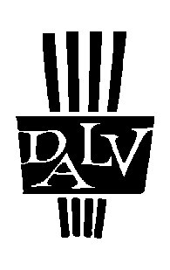
Deutscher Akkordeonlehrer-Verband e.V.
Sitz Frankfurt/Main
Landesverband Hessen

Kartenreservierung

7 €/ 4 € (ermäßigt)
alle Konzerte (Kombiticket) 16 €/ 9 €

Infos unter
06206/156194 (Baus)
oder
akkordeontage@onlinehome.de
VIERNHEIMER
AKKORDEONTAGE 2002

9.11. - 23.11.2002

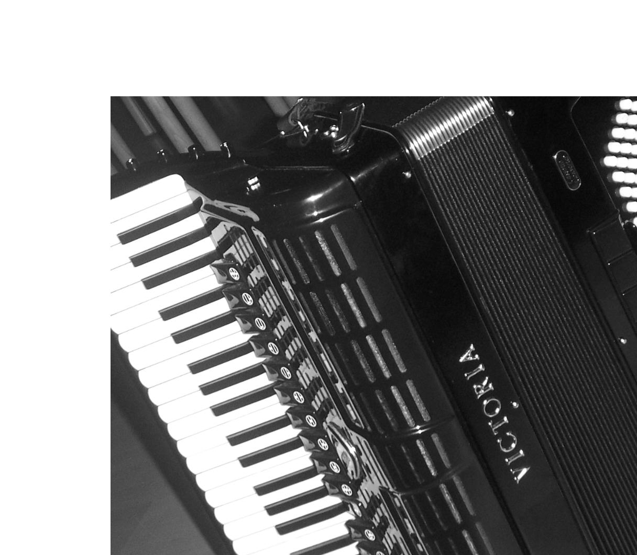

Städtische Musikschule Viernheim

Harmonika-Club „Harmonie“ 1970 e.V.

O Wenn ich tausend Zungen hätt -

Vom Sheng zum Akkordeon

9.11. - 23.11. Kulturscheune

(eine Ausstellung von Gottfried Schüßler, Stockstadt am Main, Mai 2002)

Die Akkordeontage werden umrahmt mit einer Ausstellung über Geschichte, Bau und Literatur des Akkordeons und seiner Verwandten, die unter dem Motto „O wenn ich tausend Zungen hätt“ – vom Sheng zum Akkordeon, am 8. November mit einem Empfang und verschiedenen Musikbeiträgen hessischer Akkordeonpreisträger des Wettbewerbs „Jugend musiziert“ eröffnet wird.
Aus räumlichen Gründen können zu dieser Veranstaltung nur geladene Gäste Einlass finden.

Interessierte können die Exponate, unter anderem originale Handschriften der Komponisten Wolfgang Jacobi und Karl-Wieland Kurz, eine Kopie des Demian´schen Akkordeonpatents von 1829, ein von Astor Piazzolla in Auftrag gegebenes Bandoneon der Firma Victoria (Castelfidardo) und vieles mehr in der Kulturscheune besichtigen.

Öffnungszeiten:
Di.: 10.00 – 17.00 Uhr
Mi./Fr.: 14.00 – 17.00 Uhr
Do.: 10.00 – 13.00 Uhr/ 15.00 – 19.00 Uhr
Sa.: 10.00 – 12.00 Uhr
(Eingang über die Stadtbibliothek)

sowie jeweils eine Stunde vor bis eine halbe Stunde nach den Konzerten
1000 JAHRE ABENDLÄNDISCHE MUSIK -

OHNE AKKORDEON?

So. 10.11., 17.30 Uhr, Kulturscheune:

Schülerensembles, Solisten des HCH Viernheim und die Sopranistin Blanche Haun spielen und singen Kompositionen von Perotin, Oswald von Wolkenstein, Gesualdo da Venosa, August Nörmiger, Henry Purcell, Leopold Mozart, Alexandre Guilmant und Torbjörn Lundquist.

AMERIKA

Sa. 16.11., 19.00 Uhr, Kulturscheune:

Lieder rund um Nordamerika präsentieren die Sopranistin Annette Fischer (Wien) und der Aschaffenburger Akkordeonist Stefan Kutscher (Kompositionen von Morton Feldmann, Hanns Eisler, John Cage, Charles Ives, William Walton, W. Jacobi, R. Murray– Schaefer)

BAIRES

Sa. 23.11., 19.00 Uhr, Kulturscheune:

Tango Nuevo mit der Gruppe Li(e)berTango

„Bandoneon - heute tanzen die Gespenster.
Willst du die Wahrheit wissen?
Glas um Glas, Schmerz auf Schmerz,
Tango für Tango,
schon vom Irrsinn eingenebelt
und vom Schnaps der Bitternis.“
(Anibal Troilo, zitiert aus: Che Bandoneon)
Akkordeonkooperation

Die Akkordeonkooperation Viernheim wurde 1997 gegründet, um das Musikinstrument Akkordeon in der Öffentlichkeit zu präsentieren und die Ausbildung von Akkordeonschülern zu fördern. Erst durch die daraus resultierende intensive Zusammenarbeit der Städtischen Musikschule und des Harmonika-Club „Harmonie“ 1970 e.V. ist es gelungen, die Akkordeontage als wichtige kulturelle Veranstaltungsreihe in Viernheim zu etablieren.

Annette Fischer und Stefan Kutscher

präsentieren in Viernheim ihr neues Duo-Programm, nachdem sie bereits mehrere Jahre in größeren Besetzungen, vor allem gemeinsam mit dem Darmstädter Komponisten und Pianisten Karl-Wieland Kurz konzertiert haben. Schwerpunkt ihres Repertoires ist die Musik des 20. und 21. Jahrhunderts.

Li(e)berTango

Das Ensemble spielt in der typischen Piazzolla-Besetzung, Akkordeon(Bandoneon)-Violine-E-Gitarre-Klavier-Kontrabaß und wird mit seinem neuen Programm das Publikum in die melancholisch-temperamentvolle Welt des Tango Nuevo entführen.

Blanche Haun – Sopran (Gast), Stefan Kutscher , Ana Zivkovic , Thomas Hegner, Susanne Wendel, Mathias Nowak

